ANALISIS SISTEM AKUNTANSI PENERIMAAN KAS DARI PIUTANG PADA CV BOROBUDUR INDAH PALEMBANG

LAPORAN AKHIR
Laporan Akhir ini Disusun Sebagai Salah Satu Syarat
Menyelesaikan Pendidikan Diploma III
Pada Jurusan Studi Akuntansi

Oleh :
BELLA ERSA VAMELA
NIM 0615 3050 1070

POLITEKNIK NEGERI SRIWIJAYA
PALEMBANG
2018
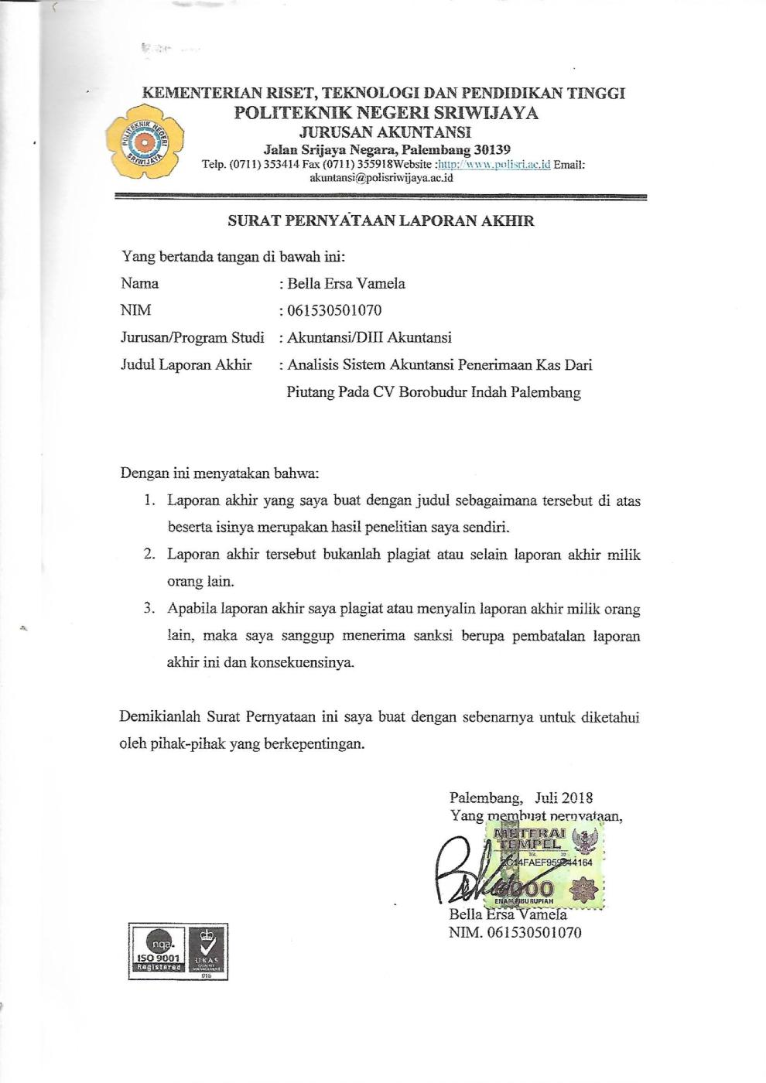

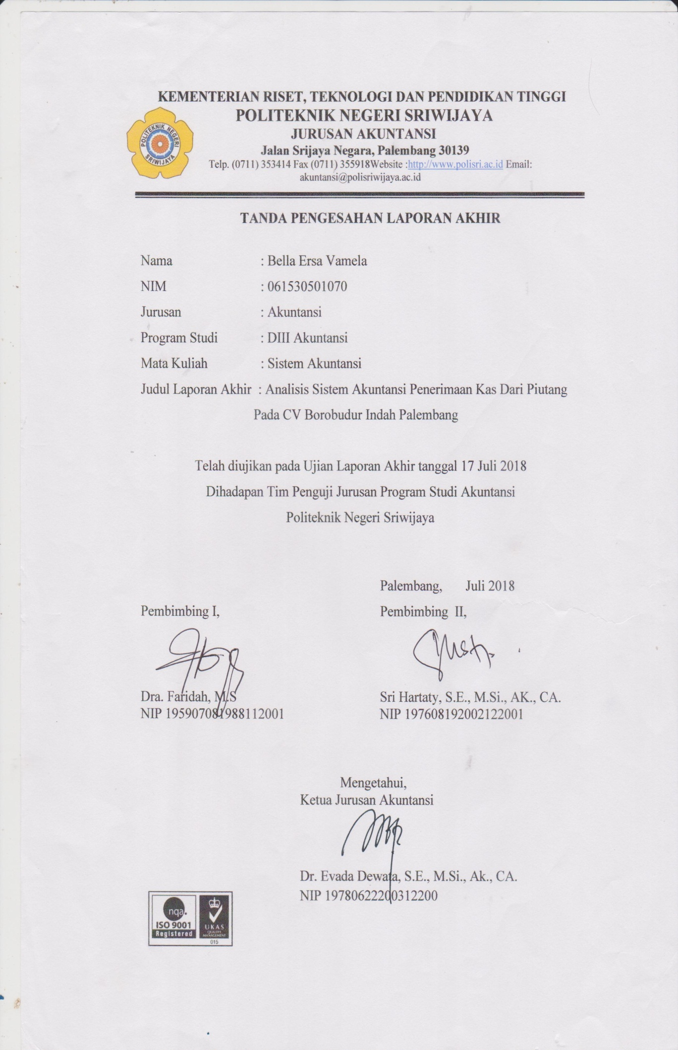
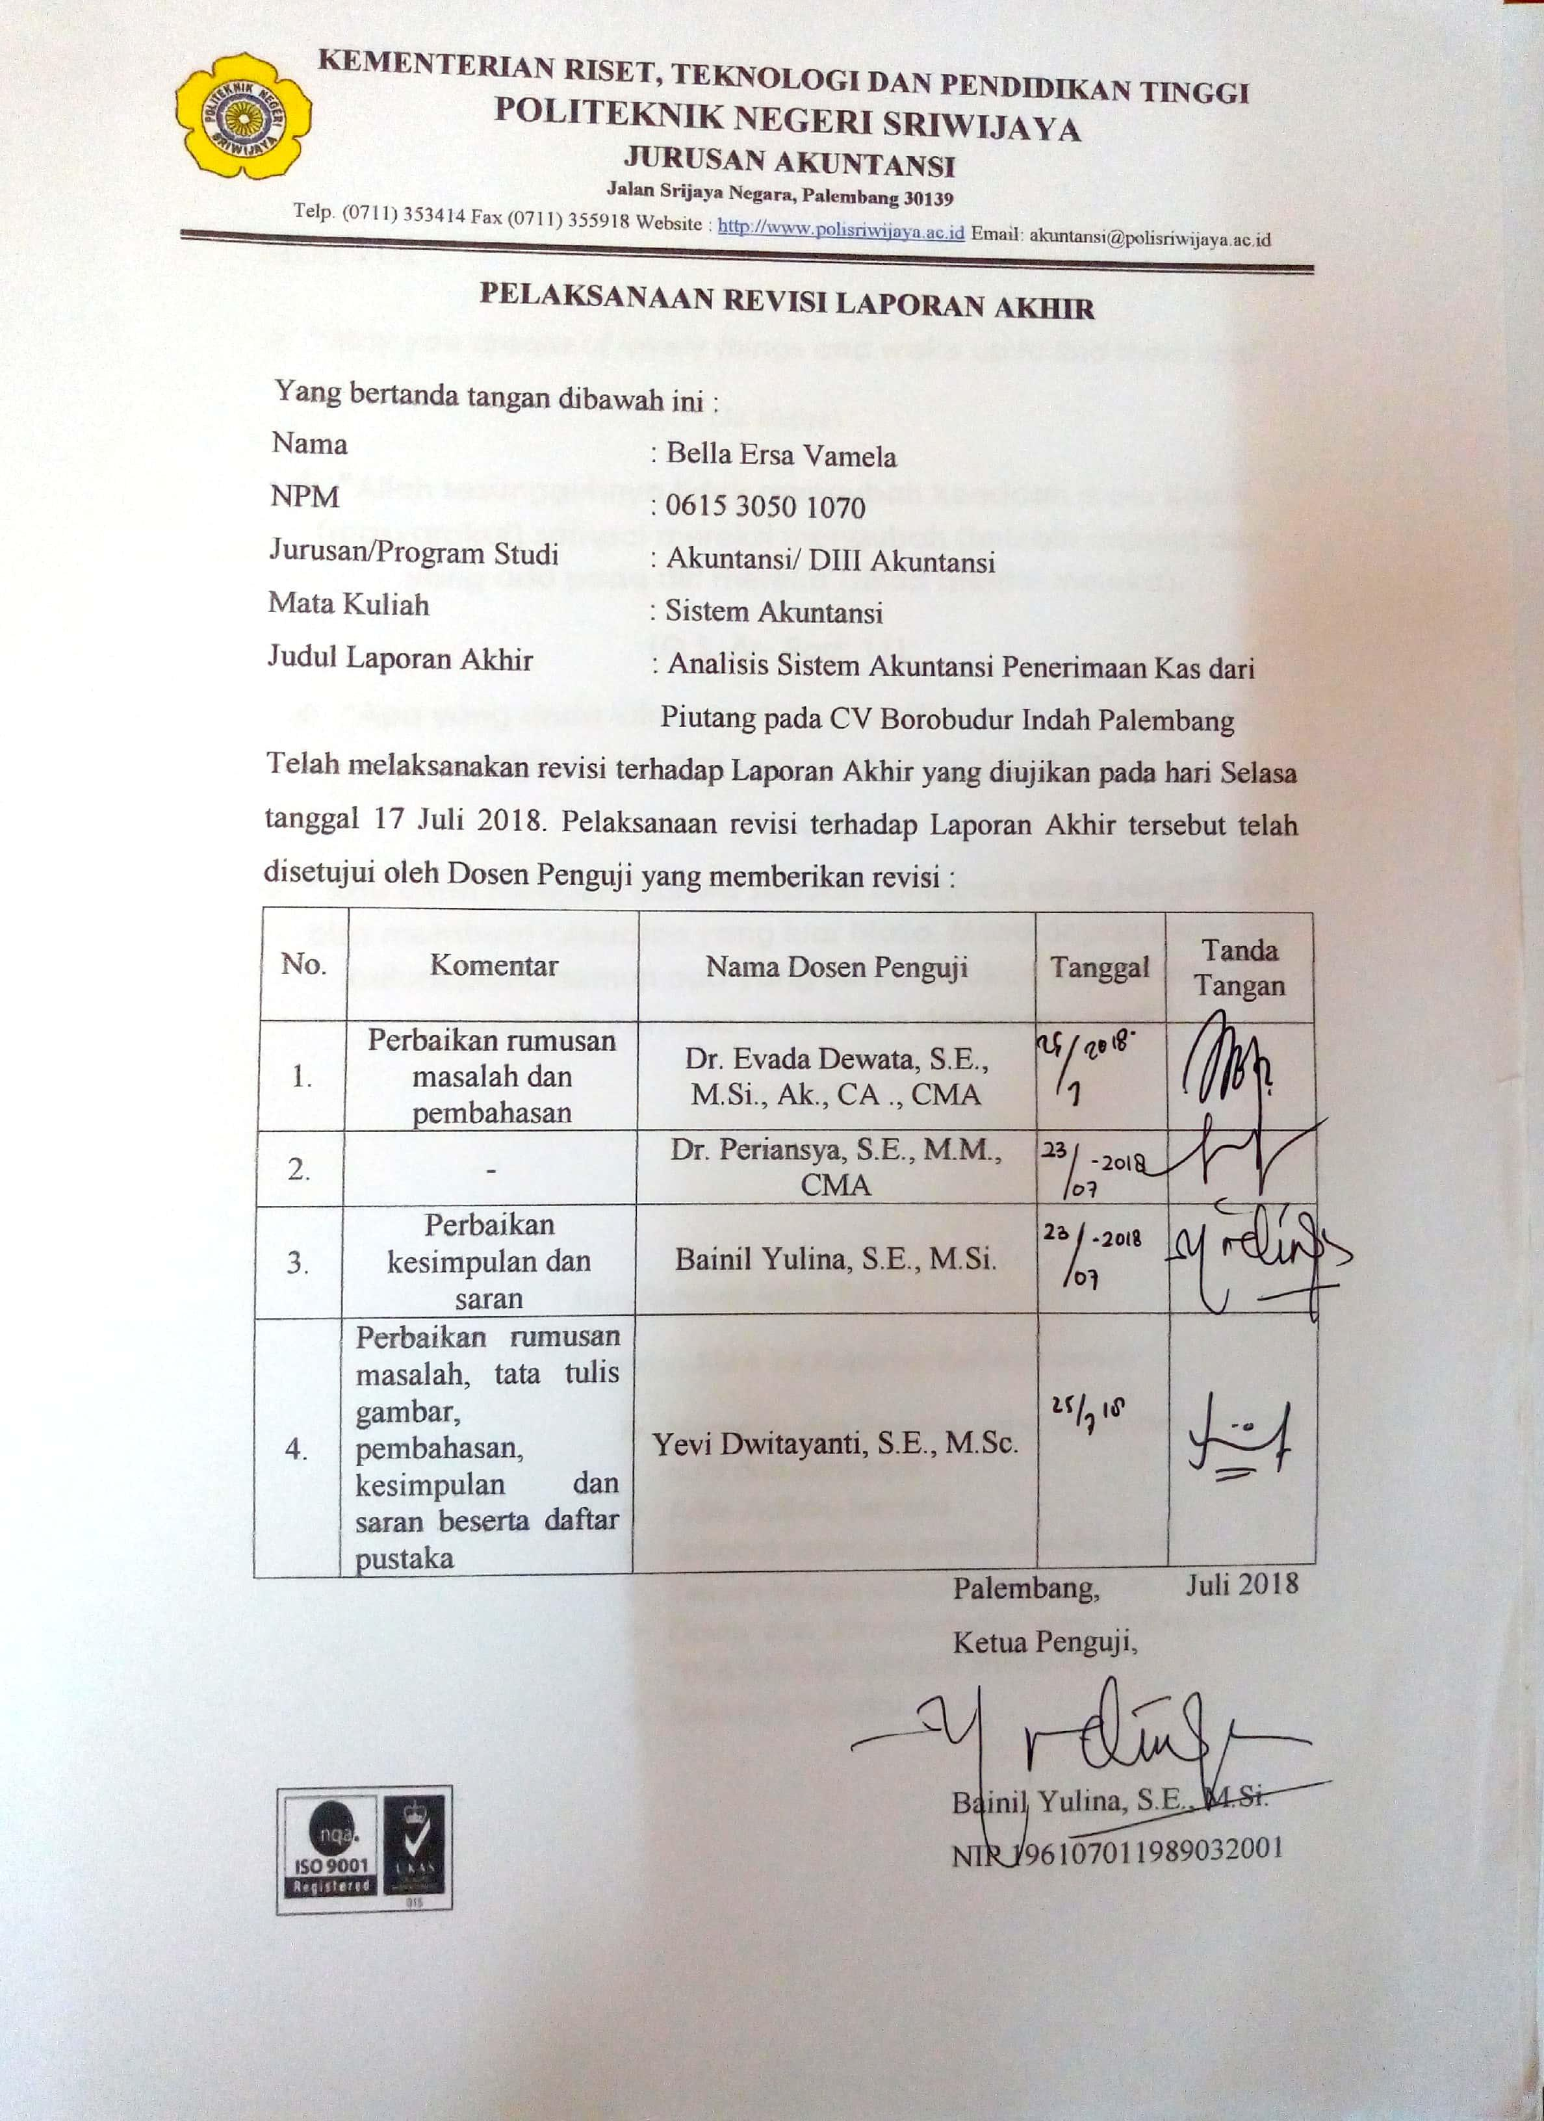
MOTTO:
- “May you dream of lovely things and wake up to find them real”
(JJ Heller)
- “Allah sesungguhnya tidak mengubah keadaan suatu kaum (masyarakat) sampai mereka mengubah (terlebih dahulu) apa yang ada pada diri mereka (sikap mental mereka).
(Q.S. Ar- Rad: 11)
- ”Apa yang anda lakukan akan memiliki dampak yang jauh lebih besar dari apa yang anda katakan”
(Penulis)
- “ Kau akan mengerti bahwa sebuah keinginan yang sangat kuat bisa membuat kekuatan yang luar biasa. Masa depan memang belum pasti, namun apa yang kamu lakukan hari ini dapat membantu kemana arah masa depan mu nanti”
(Penulis)

Atas Rahmat Allah SWT,
Laporan Akhir ini Kupersembahkan untuk:
- Mamaku dan Papaku yang selalu memberikan do’a dan semangat
- Adik-Adikku tercinta
- Sahabat seperjuanganku di kelas 6 AF
- Teman-teman seangkatanku, tahun 2015
- Dosen dan Almamaterku yang kubanggakan “POLITEKNIK NEGERI SRIWIJAYA”
- Keluarga besarku

ABSTRAK
ANALISIS SISTEM AKUNTANSI PENERIMAAN KAS DARI PIUTANG PADA CV BOROBUDUR INDAH PALEMBANG.
BELLA ERSA VAMELA , 2018 (xv + 64 Halaman)
Email: bellaersa24@gmail.com

CV Borobudur Indah Palembang adalah perusahaan yang bergerak di bidang pengadaan barang alat tulis kantor dan peralatan kantor barang dan jasa. Perusahaan ini berlokasi di Jl. Murai blok O No.7 kelurahan Talang Kelapa kecamatan Alang-Alang Lebar. Laporan akhir ini membahas tentang analisis sistem akuntansi penerimaan kas pada perusahaan. Penulis mengumpulkan data dengan cara wawancara, kuisioner, dan dokumentasi. Masalah utama perusahaan yaitu adanya penggabungan tugas yang hanya diotorisasi oleh satu karyawan di bagian accounting & finance yang bertugas sebagai bagian piutang bahkan menjadi bagian penagihan. Adapun keberadaan dokumen yang belum lengkap seperti surat pemberitahuan dan daftar surat pemberitahuan. Dalam catatan akuntansi terlihat belum adanya pemisahan catatan penting antara kartu persediaan dan kartu gudang. Prosedur yang membentuk sistem akuntansi pada penerimaan kas berupa bagan alir (flowchart) yang belum sesuai akibat keterkaitan permasalahan di atas.
Kata kunci: Sistem, Akuntansi, Kas, Piutang, Prosedur

ABSTRACT
THE ANALYSIS OF SYSTEM CASH RECEIPTS FROM RECEIVABLES AT CV. BOROBUDUR INDAH PALEMBANG.
Bella Ersa Vamela, 2017 (xv + 64 Pages)
Accounting Department at The State Polytechnic of Sriwijaya

CV Borobudur Indah Palembang is a company engaged in the procurement of stationery goods and office equipment goods and services. The company is located on Jl. Murai block O No.7 kelurahan Talang Kelapa, Alang-Alang Lebar sub-district. This final report discusses the analysis of accounting system of cash receipt at the company. The author collects data by interview, questionnaire, and documentation. The main problem of the company is the merger of tasks that are only authorized by one employee in the accounting & finance section who served as part of the receivables even become part of billing. The existence of documents that have not been complete such as notification and list of notification letters. In the accounting records seen the absence of separation of important records between inventory cards and warehouse cards. The procedures that form the accounting system on cash receipts in the form of flowcharts (flowcharts) that have not been appropriate due to the relevance of the above problems.

Key words: System, Accounting, Cash, Receivables, Procedures

KATA PENGANTAR
Assalamu’alaikum warahmatullahi wabarakatuh.
Puji syukur penulis panjatkan kehadirat ALLAH SWT atas berkat, rahmat dan karunia-Nya penulis dapat menyelesaikan laporan akhir ini yang berjudul “Analisis Sistem Akuntansi Penerimaan Kas Dari Piutang Pada CV Borobudur Indah Palembang” sebagai salah satu syarat dalam menyelesaikan Pendidikan Diploma III Jurusan Akuntansi Politeknik Negeri Sriwijaya. Terutama dan terbaik tak lupa dukungan dari keluarga yang tak henti-hentinya hingga saat ini yang penulis rasakan.
Pada laporan akhir ini penulis melakukan analisis sistem akuntansi penerimaan kas dari piutang yang terjadi pada perusahaan. Yang bertujuan agar perusahaan dapat mengatasi kemungkinan piutang tak tertagih oleh customer dan Sistem pembagian tugas karyawan yang ada dapat dilaksanakan lebih baik dimasa yang akan datang. Selain itu penulis juga memberikan analisis terhadap pengendalian intern atas sistem akuntansi penerimaan kas dari piutang pada perusahaan. Sehingga penulis mengambil judul “Analisis Sistem Akuntansi Penerimaan Kas Dari Piutang Pada CV Borobudur Indah Palembang”.
Penulis menyadari bahwa Laporan Akhir ini banyak memiliki kekurangan ataupun kelemahan dalam menganalisis maupun mengkaji materinya. Hal ini disebabkan karena kemampuan Penulis masih terbatas. Oleh karena itu segala masukan, kritik, serta saran yang diberikan baik dari Bapak/Ibu dosen Politeknik Negeri Sriwijaya maupun dari semua pihak kepada penulis yang bersifat membangun akan sangat bermanfaat. Semoga laporan ini dapat bermanfaat bagi semua pihak, serta dapat dijadikan sebagai bahan bacaan untuk penulisan selanjutnya.

Palembang, Juli 2018

Penulis
UCAPAN TERIMA KASIH
Dalam menyusun Laporan Akhir ini, Penulis tentunya banyak memperoleh bimbingan dan bantuan serta dorongan dari berbagai pihak dalam menyelesaikan laporan akhir ini, untuk itu penulis mengucapkan terima kasih untuk semua pihak yang telah membantu hingga laporan ini selesai tepat waktu. Ucapan terima kasih penulis berikan kepada :
- Bapak Dr. Ing. Ahmad Taqwa, M.T., selaku Direktur Politeknik Negeri Sriwijaya
- Ibu Dr. Evada Dewata, S.E., M.Si, Ak. CA., selaku Ketua Jurusan Akuntansi Politeknik Negeri Sriwijaya
- Ibu Yuliana Sari, S.E., MBA., Ak., selaku Sekretaris Jurusan Akuntansi Politeknik Negeri Sriwijaya
- Bapak dan Ibu Dosen Jurusan Akuntansi di Politeknik Negeri Sriwijaya yang telah mendidik dan memberikan ilmunya kepada penulis.
- Seluruh Staf administrasi Jurusan Akuntansi di Polteknik Negeri Sriwijaya yang membantu penulis mengurus segala keperluan administrasi bagi kelancaran laporan akhir ini.
- Ibu Dra. Faridah, M.S. selaku Dosen Pembimbing I yang telah memberikan pengarahan dan membimbing penulis dalam penyusunan laporan akhir ini.
- Ibu Sri Hartaty, S.E., M.Si., AK., CA. selaku Dosen Pembimbing II yang juga telah membimbing dan memberikan pengarahan kepada penulis dalam penyusunan laporan akhir ini.
- Ibu Emy Yunita, S.E., M.si., Ak., CA selaku Direktur CV Borobudur Indah Palembang yang telah mengizinkan penulis untuk meminta data dalam penyusunan laporan akhir ini.
- Seluruh staff dan karyawan CV Borobudur Indah Palembang yang tidak dapat penulis sebutkan satu per satu yang telah membantu penulis dalam penyusunan laporan akhir ini.
- Orang tua terhebat dan adik-adik tercinta yang selalu memberikan kasih sayang dan dukungan yang terbaik dalam hidup penulis.
- Sahabat penulis tersayang yang selalu memberikan nasihat, doa dan semangatnya untuk penulis.
- Semua pihak yang telah membantu penulis sehingga laporan akhir ini dapat terselesaikan tepat pada waktunya.
Semoga segala bantuan yang telah diberikan oleh semua pihak akan mendapatkan limpahan balasan pahala dari Allah SWT dan harapan penulis semoga laporan akhir ini dapat bermanfat dan berguna bagi kita semua

Palembang, Juli 2018

Penulis

DAFTAR ISI
Halaman
HALAMAN JUDUL i
SURAT PERNYATAAN ii
HALAMAN PERSETUJUAN iii
HALAMAN REVISI/ PERBAIKAN iv
HALAMAN MOTTO DAN PERSEMBAHAN v
ABSTRAK vi
ABSTRACT vii
KATA PENGANTAR viii
DAFTAR ISI xi
DAFTAR GAMBAR xiv
DAFTAR LAMPIRAN xv

BAB I PENDAHULUAN
  - Latar Belakang Permasalahan 1
  - Perumusan Masalah 4
  - Ruang Lingkup Pembahasan 4
  - Tujuan dan Manfaat Penulisan 4
1.4.1 Tujuan Penulisan 4
1.4.2 Manfaat Penulisan 5
1.5 Metode dan Sumber Pengumpulan Data 5
1.6 Sistematika Penulisan 7
BAB II TINJAUAN PUSTAKA
  - Sistem Akuntansi 9
2.1.1 Pengertian Sistem ......... 9
2.1.2 Pengertian Akuntansi. 9
2.1.3 Pengertian Sistem Akuntansi. 10
  - Tujuan dan Unsur Akuntansi 11
2.2.1 Tujuan Sistem Akuntansi. 11
2.2.2 Unsur Sistem Akuntansi. 11
  - Pengertian dan Tujuan Perusahaan Dagang 12
  - Pengetian Piutang 13
  - Sistem Pengendalian Intern dalam Sistem Akuntansi 13
  - Sistem Penerimaan Kas dari Piutang 14
2.6.1 Deskripsi Sistem Akuntansi Penerimaan Kas dari
Piutang Melalui Penagih Perusahaan. 15
2.6.2 Fungsi-fungsi yang Terkait dalam Sistem Penerimaan
Kas dari Piutang Melalui Penagih Perusahaan 15
2.6.3 Jaringan Prosedur yang Membentuk Sistem
Penerimaan Kas dari Piutang 16
2.6.4 Dokumen yang Digunakan 16
2.6.5 Catatan Akuntansi yang Digunakan 17
2.6.6 Informasi yang Diperlukan oleh Manajemen. 18

2.6.7 Prosedur Penerimaan Kas dari Piutang.......... 18
2.7 Bagan Alir (flowchart) Sistem Akuntansi Penerimaan Kas
Dari piutang . 19
BAB III GAMBARAN UMUM PERUSAHAAN
  - Sejarah Singkat Perusahaan 24
  - Visi dan Misi CV Borobudur Indah Palembang 25
3.2.1 Visi CV Borobudur Indah Palembang 25
3.2.2 Misi CV Borobudur Indah Palembang. 25
  - Struktur Organisasi dan Pembagian Tugas 25
3.3.1 Struktur Organisasi 25
3.3.2 Pembagian Tugas 28
  - Aktivitas Perusahaan 30
  - Logo Perusahaan 31
  - Sistem Penerimaan Kas dari Piutang pada Perusahaan 32
3.6.1 Fungsi yang Terkait. 32
3.6.2 Dokumen yang Digunakan. 32
3.6.3 Catatan Akuntansi yang Digunakan. 33
3.6.4 Prosedur yang Membentuk Sistem 33
3.7 Penerapan Pengendalian Intern Pada Sistem Penerimaan Kas 34
3.8 Uraian Bagan Alir Sistem (Flowchart). 36
3.8.1 Bagan Alir Sistem (Flowchart). 37
BAB IV PEMBAHASAN
  - Analisis Terhadap Sistem Akuntansi Penerimaan Kas
Dari Piutang Melalui Penagih Perusahaan 41
4.1.1 Analisis Fungsi yang terkait. 41
4.1.2 Analisis Dokumen yang Digunakan 44
4.1.3 Analisis Catatan Akuntansi yang Digunakan 46
4.1.4 Analisis Prosedur yang Membentuk Sistem 47
4.1.5 Analisis Bagan Alir (Flowchart) Sistem dalam
Penerimaan Kas dari Piutang 50
4.1.5.1 Usulan Uraian dan Bagan Alir (Flowchart)
Sistem Penerimaan Kas dari Piutang 51
4.1.6 Kelebihan dan Kelemahan Sistem 56
  - Analisis Terhadap Sistem Pengendalian Intern pada
Perusahaan 57
4.2.1 Analisis Terhadap Struktur Organisasi yang Memisahkan Tanggung Jawab Fungsional Secara Tegas 57
4.2.2 Analisis Terhadap Sistem Otorisasi dan Prosedur
Pencatatan dalam Sistem Penerimaan Kas dari Piutang 59
4.2.3 Analisis Terhadap Praktik yang Sehat dalam Sistem
Akuntansi Penerimaan Kas dari Piutang 61
BAB V KESIMPULAN DAN SARAN
  - Kesimpulan 63
  - Saran 64

DAFTAR PUSTAKA
LAMPIRAN

DAFTAR GAMBAR

Gambar Halaman
2.1 Flowchart Sistem Penerimaan Kas dari Piutang Melalui
Penagih Perusahaan 20
3.1 Struktur Organisasi Perusahaan 27
3.2 Logo Perusahaan 31
3.3 Flowchart Sistem Penerimaan Kas dari Piutang pada CV Borobudur
Indah Palembang 36
4.1 Usulan Flowchart Sistem Penerimaan Kas dari Piutang 58

DAFTAR LAMPIRAN

Lampiran:
- Surat Pengantar Pengambilan Data dari Jurusan Akuntansi
- Surat Permohonan Izin Pengambilan Data dari Akademik
- Surat Balasan Kesediaan Pengambilan Data dari Perusahaan
- Surat Kesepakatan Bimbingan Laporan Akhir Pembimbing I
- Surat Kesepakatan Bimbingan Laporan Akhir Pembimbing II
- Kartu Konsultasi Bimbingan Laporan Akhir Pembimbing I
- Kartu Konsultasi Bimbingan Laporan Akhir Pembimbing II
- Kartu Kunjungan Mahasiswa
- Informasi mutasi Rekenig Bank SumSel
- Pernyataan Penerimaan Kas dari Piutang
- Tanda Bukti Bank Masuk (TBBM)
- Laporan Daftar Saldo Piutang Customer
- Faktur Penjualan
- Kuitansi Penerimaan Kas
- Faktur Pajak Perusahaan

